**TIẾT 7 BÀI 4. LƯỢC ĐỒ TRÍ NHỚ**

Thời lượng: dạy 1 tiết

**I. MỤC TIÊU**

**1. Về kiến thức**

- Biết được công dụng của lược đồ trí nhớ.

- Vẽ được lược đồ trí nhớ thể hiện các đối tượng địa lí thân quen đối với HS.

**2. Về năng lực**

***a. Năng lực chung:***

- Năng lực tự học: khai thác được tài liệu phục vụ cho bài học.

- Năng lực giao tiếp và hợp tác: làm việc nhóm có hiệu quả.

- Năng lực giải quyết vấn đề và sáng tạo: biết sử dụng công cụ, phương tiện phục vụ bài học, biết phân tích và xử lí tình huống.

***b. Năng lực đặc thù:***

- Năng lực nhận thức khoa học địa lí: nêu được công dụng của lược đồ trí nhớ.

- Năng lực tìm hiểu địa lí:

+ Khai thác kênh hình và kênh chữ trong SGK từ tr 128-129.

+ Quan sát hình 4.1 SGK tr129 để nhận biết một số đối tượng địa lí trong lược đồ trí nhớ.

+ Sử dụng đoạn văn mô tả để vẽ lại hành trình chuyến đi.

- Năng lực vận dụng tri thức địa lí giải quyết một số vấn đề thực tiễn: vẽ lại lược đồ trí nhớ từ nhà đến trường.

**3. Về phẩm chất:**ý thức học tập nghiêm túc, say mê yêu thích tìm tòi những thông tin khoa học về bản đồ.

**II. THIẾT BỊ DẠY HỌC VÀ HỌC LIỆU**

**1. Giáo viên (GV)**

- Giáo án, SGK, SGV, hình 4.1 SGK phóng to.

- Bảng phụ ghi câu hỏi thảo luận nhóm và bảng nhóm cho HS trả lời.

**2. Học sinh (HS):**SGK, vở ghi.

**III. TIẾN TRÌNH DẠY HỌC**

**1. Hoạt động 1: Khởi động**

***a. Mục tiêu:***Tạo tình huống giữa cái đã biết nhằm tạo hứng thú học tập cho HS.

***b. Tổ chức thực hiện:***

**Bước 1.Giao nhiệm vụ:**GV đặt CH cho HS: *Khoảng cách từ nhà đến trường của em là bao nhiêu km? Hãy mô tả lại hành trình di chuyển của em từ nhà đến trường.*

**Bước 2.HS thực hiện nhiệm vụ:**

- HS dựa vào trí nhớ để trả lời câu hỏi.

- GV quan sát, đánh giá thái độ và khả năng thực hiện nhiệm vụ học tập của HS.

**Bước 3:Báo cáo kết quả và trao đổi, thảo luận:**

- Sau khi cá nhân HS có sản phẩm, GV lần lượt gọi HS trình bày sản phẩm của mình:

+ Ví dụ: từ nhà em đến trường là 2km.

+ Mô tả: Từ nhà em chạy thẳng đến Bách Hóa Xanh rồi quẹo phải và chạy thêm 500m là đến trường.

- HS khác lắng nghe và nêu thêm ý kiến.

**Bước 4.GV dẫn dắt vào nội dung bài mới:**Vậy để vẽ lược đồ từ nhà đến trường thì các em phải thực hiện các bước nào? Để biết được điều này, lớp chúng ta cùng tìm hiểu qua bài học hôm nay.

**2. Hoạt động 2: Hình thành kiến thức (30 phút)**

***2.1. Tìm hiểu lược đồ trí nhớ (10 phút)***

***a. Mục tiêu*:**HS nêu được công dụng của lược đồ trí nhớ.

***b.Tổ chức thực hiện:***

|  |  |
| --- | --- |
| **Hoạt động của GV và HS** | **Nội dung ghi bài** |
| **Bước 1.Giao nhiệm vụ:**  *GV yêu HS đọc mục I SGK.  * GV yêu cầu HS dựa vào thông tin trong bài, lần lượt trả lời các câu hỏi sau:  *- Lược đồ trí nhớ là gì?*  *- Nêu công dụng của lược đồ trí nhớ.*  **Bước 2.HS thực hiện nhiệm vụ:**  * HS đọc kênh chữ trong SGK để trả lời câu hỏi.  *GV quan sát, trợ giúp HS khi có yêu cầu. Đánh giá thái độ và khả năng thực hiện nhiệm vụ học tập của HS.  **Bước 3.Báo cáo kết quả và trao đổi, thảo luận:**  * Sau khi cá nhân HS có sản phẩm, GV lần lượt gọi HS trình bày sản phẩm của mình.  - HS đọc đoạn 1, 2 kênh chữ SGK tr128 để trả lời (Nội dung ghi bài).  - HS khác lắng nghe, bổ sung, chỉnh sửa sản phẩm giúp bạn và sản phẩm của cá nhân.  **Bước 4.Đánh giá:**  GV đánh giá tinh thần thái độ học tập của HS, đánh giá kết quả hoạt động của HS và chốt lại nội dung chuẩn kiến thức cần đạt. | **I.Lược đồ trí nhớ**  - Lược đồ trí nhớ là hình ảnh về một địa điểm hoặc một khu vực cụ thể trong tâm trí của con người.  - Công dụng:  + Lược đồ trí nhớ giúp chúng ta định hướng di chuyển từ nơi này đến nơi khác bằng cách vẽ phác hoạ tuyến đường đi.  + Lược đồ trí nhớ giúp chúng ta hiểu về thế giới xung quanh, sắp xếp không gian và thể hiện lại các đối tượng, phác hoạ hình ảnh của một địa điểm, một hành trình hoặc  một vùng nào đó. |

**2.2.*Tìm hiểu về phác thảo lược đồ trí nhớ (20 phút)***

***a. Mục tiêu*:**HS vẽ được lược đồ trí nhớ.

***b.Tổ chức thực hiện:***

|  |  |
| --- | --- |
| **Hoạt động của GV và HS** | **Nội dung ghi bài** |
| **Bước 1.Giao nhiệm vụ:**  * GV cho HS đọc nội dung mục II và đoạn văn mô tả hành trình chuyến đi từ Hà Nội đến Tràng An ở mục I.  * GV chia lớp làm 8 nhóm, yêu cầu HS dựa vào nội dung mục II và đoạn văn mô tả hành trình chuyến đi từ Hà Nội đến Tràng An ở mục I, thảo luận nhóm trong 5 phút để trả lời cùng 1 nội dung 2 câu hỏi sau:  *-Nêu các bước vẽ lược đồ trí nhớ.*  *-Vẽ lược đồ trí nhớ từ từ Hà Nội đến Tràng An.*  **Bước 2.HS thực hiện nhiệm vụ:**  * HS dựa vào nội dung mục II và đoạn văn mô tả hành trình chuyến đi từ Hà Nội đến Tràng An ở mục I, suy nghĩ, thảo luận nhóm để trả lời câu hỏi.  * GV quan sát, trợ giúp HS khi có yêu cầu. Đánh giá thái độ và khả năng thực hiện nhiệm vụ học tập của HS.  **Bước 3.Báo cáo kết quả và trao đổi, thảo luận:**  *Sau khi nhóm HS có sản phẩm, GV cho các nhóm HS trình bày sản phẩm của mình, đại diện 1 nhóm lên thuyết trình câu trả lời trước lớp:  -HS đọc từ dòng 1-7 SGK tr129 nêu các bước vẽ lược đồ trí nhớ(Nội dung ghi bài)  - HS vẽ lược đồ trí nhớ:  Thủ đô Hà Nội  Quốc lộ 1A  Thành phố Phủ Lý  Thành phố  Ninh Bình  Danh thắng Tràng An  *HS các nhóm khác lắng nghe, bổ sung, chỉnh sửa sản phẩm giúp nhóm bạn và sản phẩm của nhóm mình.  **Bước 4.Đánh giá:**  GV đánh giá tinh thần thái độ học tập của HS, đánh giá kết quả hoạt động của HS và chốt lại nội dung chuẩn kiến thức cần đạt. | **II. Phác thảo lược đồ trí nhớ**  - Hình dung: nhớ lại và suy nghĩ về nơi mà em sẽ vẽ lược đó. Ví dụ: khu phố, thôn xómnơi em đang sống ngôi trường em đang học tập, đường đi từ nhà đến trường...  - Sắp xếp không gian: Suy nghĩ về tất cả những hình ảnh em có về nơi đó và sắp xếp chúng lại với nhau trong tư duy của mình.  - Vị trí bắt đầu: là địa điểm hoặc khu vực em chọn để phác thảo dược đồ của mình. Nó có thể là nhà của em, trường học hoặc một địa điểm bất kì. |

**3. Hoạt động luyện tập (5 phút)**

***a. Mục tiêu:***Nhằm củng cố, hệ thống hóa, hoàn thiện kiến thức mới mà HS đã được lĩnh hội ở hoạt động hình thành kiến thức.

***b.Tổ chức thực hiện:***

**Bước 1.Giao nhiệm vụ**: GV yêu cầu HS dựa vào hình 4.1. Lược đồ trí nhớ của 1 HS SGK tr129 và kiến thức đã học, hãy trả lời các câu hỏi sau:

**Câu 1.**Từ thị trấn đển trường học sẽ đi qua những đối tượng địa lí nào?

**Câu 2**. Đối tượng địa lí nào kéo dài từ bắc đến nam ở rìa phía tây lược đồ? Hồ nằm ở hướng nào trên lược đồ.

**Bước 2. HS thực hiện nhiệm vụ:**

* HS dựa vào hình 4.1, suy nghĩ, trao đổi với bạn để trả lời câu hỏi.

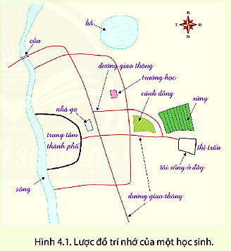

* GV quan sát, trợ giúp HS khi có yêu cầu. Đánh giá thái độ và khả năng thực hiện nhiệm vụ học tập của HS.

**Bước 3.** Báo cáo kết quả và trao đổi, thảo luận:

* Sau khi cá nhân HS có sản phẩm, GV lần lượt gọi HS trình bày sản phẩm của mình:

**Câu 1**: Từ thị trấn đển trường học sẽ đi qua những đối tượng địa lí: cánh đồng, rừng.

**Câu 2**:

- Đối tượng địa lí kéo dài từ bắc đến nam ở rìa phía tây lược đồ: sông

- Hồ nằm ở hướng bắc trên lược đồ.

* HS khác lắng nghe, bổ sung, chỉnh sửa sản phẩm giúp bạn và sản phẩm của cá nhân.

**Bước 4.Đánh giá:**

GV đánh giá tinh thần thái độ học tập của HS, đánh giá kết quả hoạt động của HS.

**4. Hoạt động vận dụng (5 phút)**

***a. Mục tiêu:***Vận dụng kiến thức mới mà HS đã được lĩnh hội để giải quyết những vấn đề mới trong học tập.

***b.Tổ chức thực hiện:***

**Bước 1.Giaonhiệm vụ:**GV đặt câu hỏi cho HS:*Hãy tưởng tượng và vẽ lại lược đồ trí nhớ từ nhà đến trường.*

**Bước 2. HS thực hiện nhiệm vụ:**HS thực hiện ở nhà để vẽ lại lược đồ trí nhớ từ nhà đến trường.

**Bước 3.Báo cáo kết quả và trao đổi, thảo luận:** (sản phẩm của 1 HS)

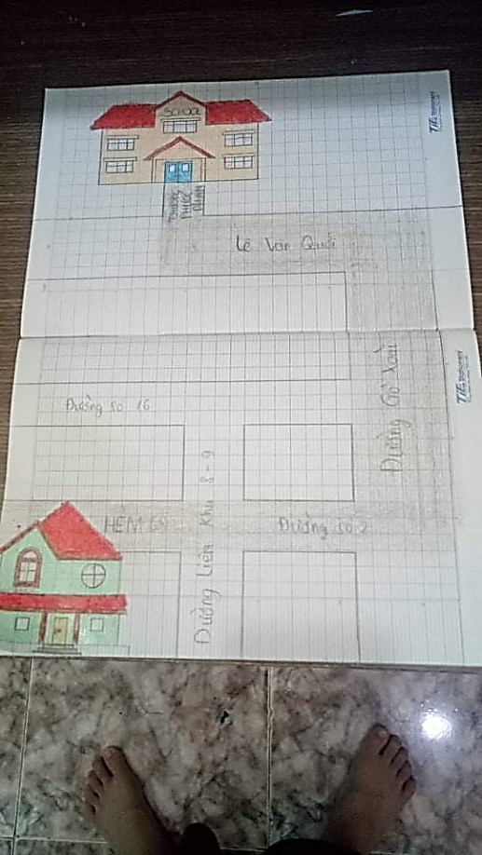

**Bước 4.Đánh giá:**

GV đánh giá tinh thần thái độ học tập của HS, đánh giá kết quả hoạt động của HS.